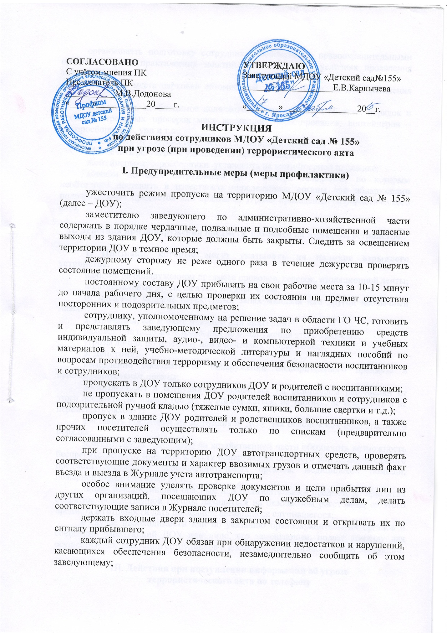

организовать подготовку сотрудников совместно с правоохранительными органами, путем практических занятий по действиям в условиях проявления терроризма;
запретить места парковки автомобилей ближе 100 м. от мест скопления людей;
подготовить необходимое количество планов осмотра объекта, порядок и сроки контрольных проверок мест временного складирования, контейнеров – мусоросборников, урн и т.п.;
освободить от лишних предметов служебные помещения
обеспечить регулярное удаление из здания отходов,мусора;
контейнеры-мусоросборники установить на контейнерной площадке;
довести до всех сотрудников ДОУ номера телефонов, по которым необходимо поставить в известность определенные органы при обнаружении подозрительных предметов или признаков угрозы проведения террористического акта.

II. Действия при обнаружении предмета, похожего на взрывное устройство

1. Признаки, которые могут указывать на наличие взрывного устройства:
наличие на обнаруженном предмете проводов, веревок, изоляционной ленты;
подозрительные звуки, щелчки, тиканье часов;
от предмета исходит характерный запах миндаля или другой необычный запах.
2. Причины, служащие поводом для опасения:
нахождение подозрительных лиц до обнаружения этого предмета;
угрозы лично, по телефону или в почтовых отправлениях.
3. Действия:
немедленно сообщить об обнаружении подозрительного предмета в правоохранительные органы;
воспитанникам и сотрудникам находиться на безопасном расстоянии от этого предмета (не ближе 100 м), не приближаться, не трогать, не вскрывать и не перемещать находку;
выставить оцепление из сотрудников ДОУ для обеспечения общественного порядка;
заместителю заведующего по хозяйственной части обеспечить возможность беспрепятственного подъезда к месту обнаружения опасного или подозрительного предмета автомашин правоохранительных органов, медицинской помощи, пожарной охраны и служб МЧС;
лицам, обнаружившим опасный или подозрительный предмет, до прибытия оперативно-следственной группы находиться на безопасном расстоянии от этого предмета в готовности дать показания, касающиеся случившегося;
в случае необходимости или по указанию правоохранительных органов и спецслужб заведующийДОУ или лицо, его замещающее, подает команду для осуществления эвакуации сотрудников и воспитанников согласно плану эвакуации.

III. Действия при поступлении информации об угрозе
террористического акта по телефону

1. Предупредительные меры (меры профилактики):
инструктировать сотрудников о порядке приема телефонных сообщений с угрозами террористического акта.
после сообщения по телефону об угрозе взрыва, о наличии взрывного устройства
не вдаваться в панику. Быть выдержанным и не прерывать говорящего.
При возможности записать разговор. Постараться сразу дать знать об этой угрозе своемуколлеге, по возможности одновременно с разговором он должен по другому аппарату сообщить в правоохранительные органы о поступившей угрозе и номер телефона, по которому позвонил предполагаемый террорист;
при поступлении угрозы по телефону необходимо действовать в соответствии
с «Порядком приема телефонного сообщения с угрозами террористического характера» (приложение 2);
2. Действия при получении телефонного сообщения:
реагировать на каждый поступивший телефонный звонок;
сообщить в правоохранительные органы о поступившем телефонном звонке по тел. 02;
при необходимости эвакуировать людей, находящимся в здании, согласно плану эвакуации;
обеспечить беспрепятственную работу оперативно-следственной группы, кинологов и т.д.;
обеспечить немедленную передачу полученной по телефону информации
в правоохранительные органы и заведующемуДОУ.
Примерная форма действий при принятии сообщения об угрозе взрыва.
Будьте спокойны, вежливы, не прерывайте говорящего. Включите магнитофон (любое звукозаписывающее устройство). Сошлитесь на некачественную работу аппарата, чтобы полностью записать разговор.
Не вешайте телефонную трубку по окончании разговора.
Примерные вопросы:
- Когда может быть произведен взрыв?
- Где заложено взрывное устройство?
- Что оно из себя представляет?
- Как оно выглядит внешне?
- Есть ли еще где-нибудь взрывное устройство?
- Для чего заложено взрывное устройство?
- Каковы ваши требования?
- Вы один или с вами еще кто-либо?

IV. Действия при поступлении угрозы террористического акта в письменном виде

Угрозы в письменной форме могут поступить как по почтовому каналу, так и
в результате обнаружения различного рода анонимных материалов (записки, надписи и др.).
Предупредительные меры (меры профилактики):
тщательный просмотр делопроизводителем всей поступающей письменной продукции, просмотр дисков;
особое внимание необходимо обращать на бандероли, посылки, крупные упаковки, футляры- упаковки и т.п., в том числе и рекламные проспекты.

V. Действия при обнаружении угрозы химического или биологического терроризма:
установить факт применения в террористических целях химических веществ
и биологических агентов можно лишь по внешним признакам: рассыпанным подозрительным порошкам и различным жидкостям, изменению цвета и запаха (вкуса) воздуха, воды, продуктов питания; появлению отклонения в поведении людей, животных и птиц, подвергшихся их воздействию; появлению на территории ДОУ подозрительных лиц и т.д. Поэтому важнейшим условием своевременного обнаружения угрозы применения террористами отравляющих веществ и биологических агентов (токсичных гербицидов и инсектицидов, необычных насекомых и грызунов) являются наблюдательность и высокая бдительность каждого сотрудника;
при обнаружении или установлении фактов применения химических и биологических веществ в ДОУ или на его территории немедленно об этом сообщить заведующему или лицу, его замещающему, и по экстренным телефонам;
в случае реального поражения химическим веществом необходимо немедленно вынести пострадавшего на свежий воздух и оказать ему первую медицинскую помощь (обеспечить тепло и покой, при необходимости – промывание желудка, кислородное или искусственное дыхание, прием необходимых медицинских препаратов), а также направить пострадавшего в медицинское учреждение;
при возникновении опасности эпидемии или воздействия биологических агентов необходимо максимально сократить контакты с другими людьми, прекратить посещение общественных мест, не выходить без крайней необходимости на улицу (выходить только в средствах индивидуальной защиты, хотя бы простейших: ватно-марлевые повязки, наглухо застегнутая верхняя одежда с капюшоном, сапоги, перчатки).

VI. При захвате террористами заложников

1. Предупредительные меры (меры профилактики)носят общий характер и направлены на повышение бдительности, строгого режима пропуска, установление систем наблюдения и сигнализации различного назначения.
2. Действия при захвате заложников:
случившемся немедленно сообщить в нужную инстанцию по своей инициативе в переговоры с террористами не вступать;
при необходимости выполнять требования захватчиков, если это не связано
с причинением ущерба жизни и здоровью людей, не противоречить террористам,
не рисковать жизнью окружающих и своей собственной;
не провоцировать действия, могущие повлечь за собой применение террористами оружия;
обеспечить беспрепятственный проезд (проход) к месту происшествия сотрудников соответствующих органов силовых структур;
с прибытием спецподразделений ФСБ и МВД подробно ответить на вопросы их командиров и обеспечить их работу.

Приложение 1
Рекомендуемые зоны эвакуации и оцепления при обнаружении взрывного устройства или предмета, похожего на взрывное устройство
Граната РГД- 5 | не менее 50 м
Граната Ф-1 | не менее 200 м
Тротиловая шашка массой 200г | 45 м
Тротиловая шашка массой 400г | 55 м
Пивная банка 0,33л | 60 м
Мина МОН- 50 | 85 м
Чемодан (кейс) | 230 м
Дорожный чемодан | 350 м
Автомобиль типа «Жигули» | 460 м
Автомобиль типа «Волга» | 580 м
Микроавтобус | 920 м
Грузовая автомашина (фургон) | 1240 м

Приложение 2
Порядок приема сообщений,
содержащих угрозы террористического характера, по телефону
Постарайтесь дословно запомнить разговор и зафиксировать его на бумаге.
По ходу разговора отметьте пол, возраст звонившего и особенности его (ее) речи: голос громкий (тихий), низкий (высокий);темп речи: быстрая (медленная); произношение: отчетливое, искаженное, с заиканием, шепелявое, с акцентом или диалектом; манера речи: развязная, с издёвкой, с нецензурными выражениями.
Обязательно отметьте звуковой фон (шум автомашин или железнодорожного транспорта, звуки теле- или радиоаппаратуры, голоса и т.д.).
Отметьте характер звонка (городской или междугородный).
Обязательно зафиксируйте точное время начала разговора и его продолжительность.
В любом случае постарайтесь в ходе разговора получить ответы на следующие вопросы:
Куда, кому, по какому телефону звонит этот человек?
Какие конкретные требования он (она) выдвигает?
Выдвигает ли требования он (она) лично, выступает в роли посредника, или представляет какую- либо группу лиц?
На каких условиях он (она) или они согласны отказаться от задуманного?
Как и когда с ним (с ней) можно связаться?
Кому вы можете или должны сообщить об этом звонке?
Постарайтесь добиться от звонящего максимально возможного промежутка времени для принятия вами и вашим руководством решений или совершения, каких – либо действий.
Если возможно, еще в процессе разговора сообщите о нем руководству ДОУ, если нет – немедленно по его окончании.
Не распространяйтесь о факте разговора и его содержании. Максимально ограничьте число людей, владеющих полученной информацией.
При наличии автоматического определителя номера запишите определившийся номер телефона в тетрадь, что позволит избежать его случайной утраты.
При использовании звукозаписывающей аппаратуры сразу же извлеките кассету (мини- диск) с записью разговора и примите меры к ее сохранности. Обязательно установите на ее место следующую.
Приложение 3

Правила обращения с анонимными материалами, содержащими угрозы террористического характера

При получении анонимного материала, содержащего угрозы террористического характера, обращайтесь с ним максимально осторожно, уберите его в чистый плотно закрываемый полиэтиленовый пакет и поместите в отдельную жесткую папку.
Постарайтесь не оставлять на нем отпечатков своих пальцев.
Если документ поступил в конверте, его вскрытие производится только с левой или правой стороны, аккуратно отрезая кромки ножницами.
Сохраняйте все: сам документ с текстом, любые вложения, конверт и упаковку ничего не выбрасывайте.
Не расширяйте круг лиц, знакомившихся с содержанием документа.
Анонимные материалы направьте в правоохранительные органы
с сопроводительным письмом, в котором должны быть указаны конкретные признаки анонимных материалов (вид, количество, каким способом и на чем исполнены, с каких слов начинается и какими заканчивается текст, наличие подписи и т.п.), а также обстоятельства, связанные с их распространением, обнаружением или получением.
Анонимные материалы не должны сшиваться, склеиваться, на них не разрешается делать подписи, подчеркивать или обводить отдельные места в тексте, писать резолюции и указания, также запрещается их мять и сгибать.
При исполнении резолюции и других надписей на сопроводительных документах, не должно оставаться давленых следов на анонимных материалах.
Регистрационный штамп проставляется только на сопроводительных письмах ДОУ и заявления граждан, передавших анонимные материалы в инстанции.
С инструкцией ознакомлены___________________________________________________________________________________________________________________________________________________________________________________________________________________________________________________________________________________________________________________________________________________________________________________________________________________________________________________________________________________________________________________________________________________________________________________________________________________________________________________________________________________________________________________________________________________________________________________________________________________________________________________________________________________________________________________________________________________________________________________________________________________________________________________________________________________________________________________________________________________________________________________________________________________________________________________________________________________________________________________________________________________________________________________________________________________________________________________________________________________________________________________________________________________________________________________________________________________________________________________________________________________________________________________________________________________________________________________________________________________________________________________________________________________________________________________________________________________________________________________________________________________________________________________________________________________________________________________________________________________________________________________________________________________________________________________________________________________________________________________________________________________________________________________________________________________________________________________________________________________________________________________________________________________________________________________________________________________________________________________________________________________________________________________________________________________________________________________________________________________________________________________________________________________________________________________________________________________________________________________________________________________________________________________________________________________________________________________________________________________________________________________________________________________________________________________________________________________________________________________________________________________________________________________________________________________________________________________________________________________________________________________________________________________________________________________________________________________________________________________________________________________________________________________________________________________________________________________________

